24 Mart 2016 PERŞEMBE | Resmî Gazete | Sayı : 29663
YÖNETMELİK
Çalışma ve Sosyal Güvenlik Bakanlığından:
MADEN İŞYERLERİNDE İŞ SAĞLIĞI VE GÜVENLİĞİ YÖNETMELİĞİNDE
DEĞİŞİKLİK YAPILMASI HAKKINDA YÖNETMELİK
MADDE 1 – 19/9/2013 tarihli ve 28770 sayılı Resmî Gazete’de yayımlanan Maden İşyerlerinde İş Sağlığı ve Güvenliği Yönetmeliğinin 5 inci maddesinin birinci fıkrasının (a) bendinin (5) numaralı alt bendinde yer alan “yılda en az bir defa” ibaresi “en geç 6 ayda bir” şeklinde değiştirilmiştir.
MADDE 2 – Aynı Yönetmeliğin ek 1 inci maddesinin birinci fıkrasının (a) bendinde yer alan “veya dolum” ibareleri ile (ç) bendi yürürlükten kaldırılmış ve (d) bendi aşağıdaki şekilde değiştirilmiştir.
“d) İşveren, (a) bendinde belirtilen istasyonlarda bulunacak donanım sayısı ve ekipmanını, acil durumlarda o istasyondan yararlanması beklenen çalışan sayısının en az %10 fazlası olacak şekilde belirler.”
MADDE 3 – Aynı Yönetmeliğe aşağıdaki geçici madde eklenmiştir.
“Personel takip sistemi ve hayat hattı geçiş hükümleri
GEÇİCİ MADDE 3 – (1) Ek-1’in 1.1.6 ncı bendinde düzenlenen personel takip ve izleme sistemi ile Ek-3’ün 18 inci bendinde düzenlenen hayat hattı, 1/1/2017 tarihinde yürürlüğe girer.”
MADDE 4 – Aynı Yönetmeliğin Ek-1’inin 6.1 inci bendinde yer alan “ateşleyicilerin” ibaresi “ateşleyici malzemelerin” olarak ve aynı bentte yer alan “bu konuda yetkili ve ehil kişiler” ibaresi “ateşleyiciler” olarak değiştirilmiştir.
MADDE 5 – Aynı Yönetmeliğin Ek-1’inin 6.2 nci bendi aşağıdaki şekilde değiştirilmiştir.
“6.2. İşletmelerin yapısına uygun nitelikte patlayıcı maddeler ve kapsüller kullanılır. Patlayıcı maddeleri ateşleyicilerden başkasının almasına ve ateşlemesine izin verilmez.”
MADDE 6 – Aynı Yönetmeliğin Ek-3’ünün 3.8 inci bendi aşağıdaki şekilde değiştirilmiştir.
“3.8. Başyukarılarda insan ve malzeme ile cevher ve pasa yolları birbirinden ayrılır ve aynada ilerleme yapılırken kapak uygulanır.”
MADDE 7 – Aynı Yönetmeliğin Ek-3’ünün 18.2 nci bendinin sonuna aşağıdaki cümle eklenmiştir.
“Sığınma odası bulunan yeraltı maden işyerlerinde sürekli hayat hattı, acil durum planına uygun şekilde çalışanların sığınma odası veya yeryüzüne en kısa ve hızlı sürede ulaşmasını sağlayacak şekilde yerleştirilir.”
MADDE 8 – Aynı Yönetmeliğin Ek-3’ünün 18.4 üncü bendi aşağıdaki şekilde değiştirilmiştir.
“18.4. Hayat hattı sehim yapmayacak şekilde çalışanların kaçış hızını engellemeyecek ve rahatlıkla elle takip edebilecekleri yüksekliği sağlayacak uygun aralıklarda bağlantılarla tavana ya da yan duvara monte edilir. Kullanılan ekipmanlar ve galeri kesitinin daralması gibi zorunlu hallerde hattın kesilmemesi için geçici ve lokal bölgelerde yükseklikte değişiklik yapılabilir. Bu zorunlu haller, sağlık ve güvenlik dokümanında gerekçeleri ile belirtilir.”
MADDE 9 – Aynı Yönetmeliğin Ek-3’ünün 18.6 ncı bendinde belirtilen Şekil-2 aşağıdaki şekilde değiştirilmiştir.

“
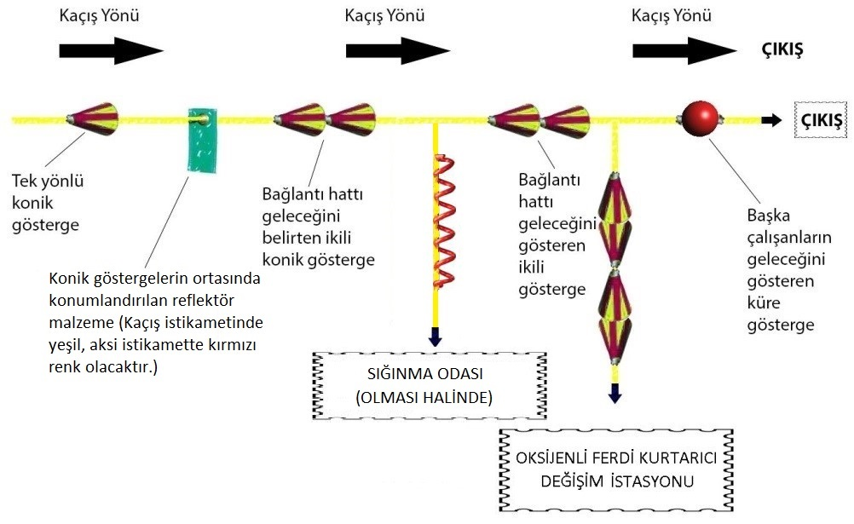
Şekil-2: Hayat hattının sembolik görünümü”

MADDE 10 – Aynı Yönetmeliğin Ek-3’ünün 18.9 uncu bendinde yer alan “veya dolum” ibaresi yürürlükten kaldırılmış ve Ek-3’e aşağıdaki bentler eklenmiştir.
“18.10. Sığınma odası bulunan yeraltı maden işyerlerinde hayat hattının sığınma odalarının veya yeryüzüne çıkışın bulunduğu güzergâhta yer alması esastır. Sığınma odalarının bulunduğu yerler 50 mm x 200 mm ölçülerinde ve en az 2,5 metre boyunca devam eden yanmaz ve dayanıklı spiral bukle ile gösterilir.
19. Kömür ve türevleri hariç olmak üzere yeraltı maden işyerlerinde, acil durumlarda kullanılmak amacıyla sığınma odaları kurulur. Sığınma odalarının teknik özelliklerine dair usul ve esaslar Bakanlıkça altı ay içerisinde çıkarılacak tebliğle belirlenir. Ancak henüz hazırlık aşamasında olan ve üretim aşamasına geçmemiş yer altı maden işyerleri, sığınma odalarını üretim aşamasına geçtiklerinde kurar.”
MADDE 11 – Bu Yönetmeliğin;
a) 3 üncü maddesi 1/1/2016 tarihinden geçerli olmak üzere,
b) Diğer maddeleri ise yayımı tarihinde,
yürürlüğe girer.
MADDE 12 – Bu Yönetmelik hükümlerini Çalışma ve Sosyal Güvenlik Bakanı yürütür.
Yönetmeliğin Yayımlandığı Resmî Gazete'nin
Tarihi |  | Sayısı
19/9/2013 |  | 28770
Yönetmelikte Değişiklik Yapan Yönetmeliklerin Yayımlandığı Resmî Gazete'nin
Tarihi |  | Sayısı
1- | 24/9/2014 | 29129
2- | 10/3/2015 | 29291

